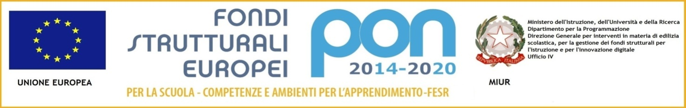
“Con l’Europa investiamo nel nostro futuro”

PROGRAMMA OPERATIVO NAZIONALE 2007-2013

ISTITUTO COMPRENSIVO
“EUROPA UNITA”
Viale Europa Rione Salicelle – c.a.p. 80021 Afragola (NA)  /  081/8524791 - 081/8523153
C.F. 93025650636 – C.M. NAIC834004
e-mail: naic834004@istruzione.it sito web:www.iceuropaunita-afragola.edu.it/

Afragola lì, 07/06/2019

Ai docenti coordinatori di classe
Al D.S.G.A
Al sito web

OGGETTO: monitoraggio e consegna dei risultati delle prove bimestrali 2018/2019

Si comunica ai coordinatori di classe che i grafici di matematica e italiano della classe coordinata devono essere inviati all’indirizzo naic834004@gmail.com entro il 20 giugno 2019

Il Dirigente Scolastico
dott.ssa Fabiola Del Deo
Firma autografa sostituita a mezzo stampa Ai sensi dell’art. 3 comma 2, del D.Lgs 39/93

